楽しく学ぶ数学セミナー
「大学の数学への架け橋」代数学編

■はじめに
皆さんが大学に入って、最初に出会う数学の代数学分野では線形代数学でしょう。ここでは、線形代数学の導入部分を簡単に解説しようと思います。線形代数学の「行列」の創始者ケーリー（A.Cayley 1821～1895）は連立方程式を表現するのに便利であることから行列を導入したのですがこれは先に導入されていたライプニッツ(1646～1716)達による「行列式」のアイディアにヒントを得たものであるといわれています。
- 線形代数学の基礎編について
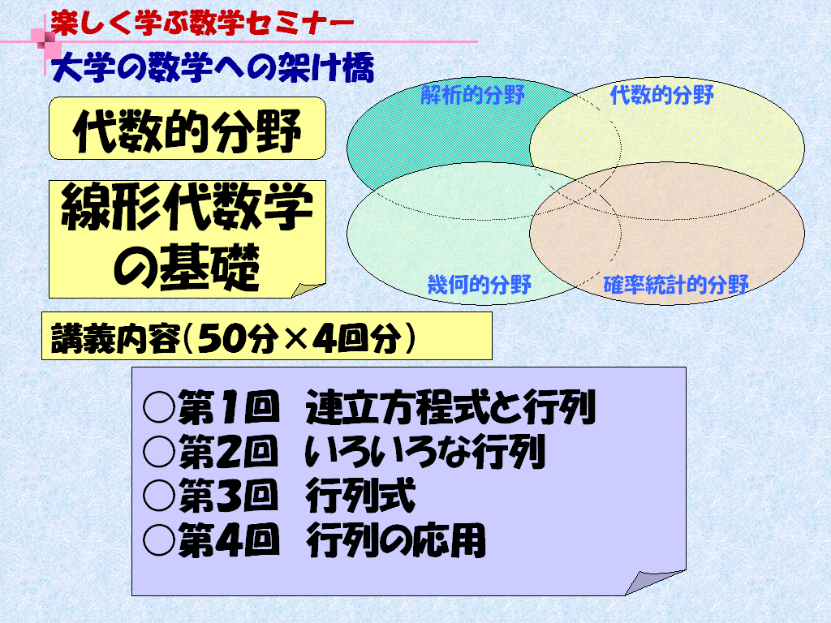
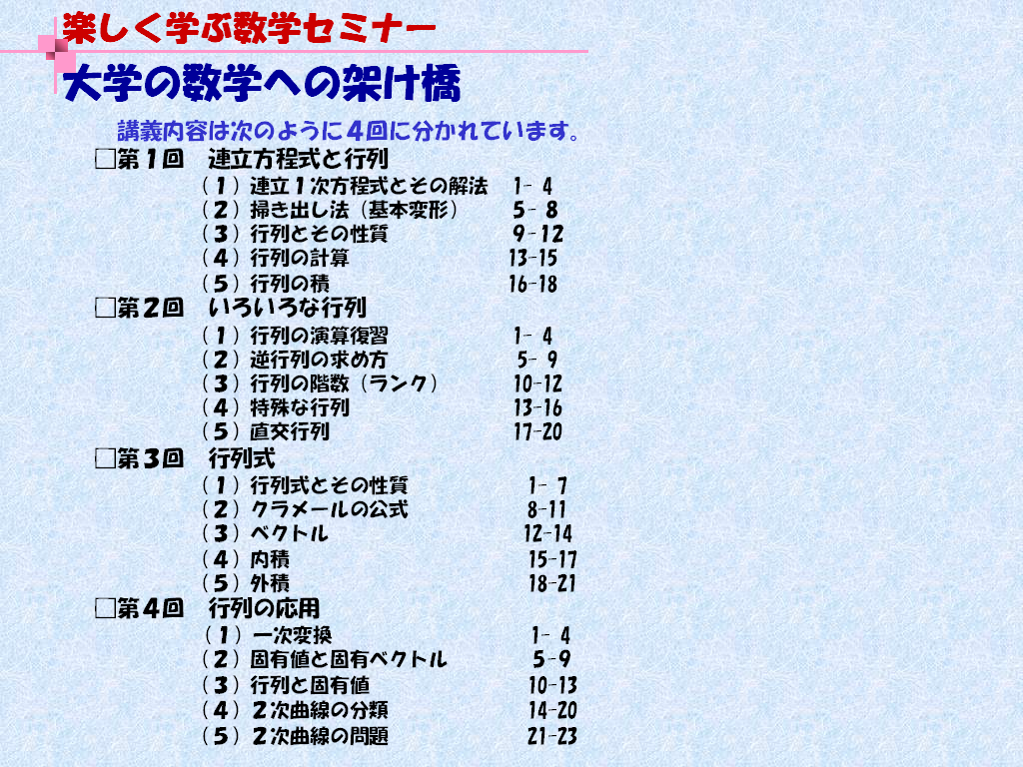

それぞれの講義内容は、次のようになっています。
第１回は、小学校で習った混合算を思い出してもらい、その問題を中学校で学んだ連立方程式で解きます。線形代数学の基礎として、まず、掃き出し法（基本変形）を学びましょう。次に、行列を導入し、その演算を定義します。
第２回は、行列の演算の定義を復習し、さらに逆行列、正則行列、直交行列を定義しその性質について学ぶことにします。
第３回では、行列式の定義を、特に、２次と３次の行列式で述べます。クラメールの公式を定義し、行列式の計算に習熟しましょう。空間のベクトルにおいてベクトルの１次独立と１次従属に就いて学び、さらにベクトルの内積と外積について学びます。
第４回では、行列の固有値を定義し、固有方程式、固有ベクトルを学び、２次曲線の平行移動・回転移動を学んで最後に２次曲線の分類を行います。

目次
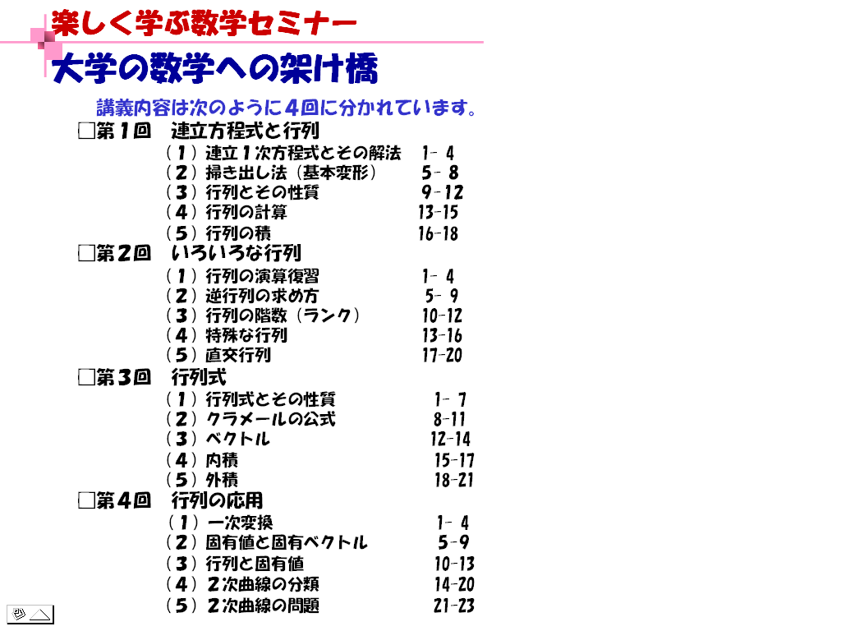

第１回 連立方程式と行列
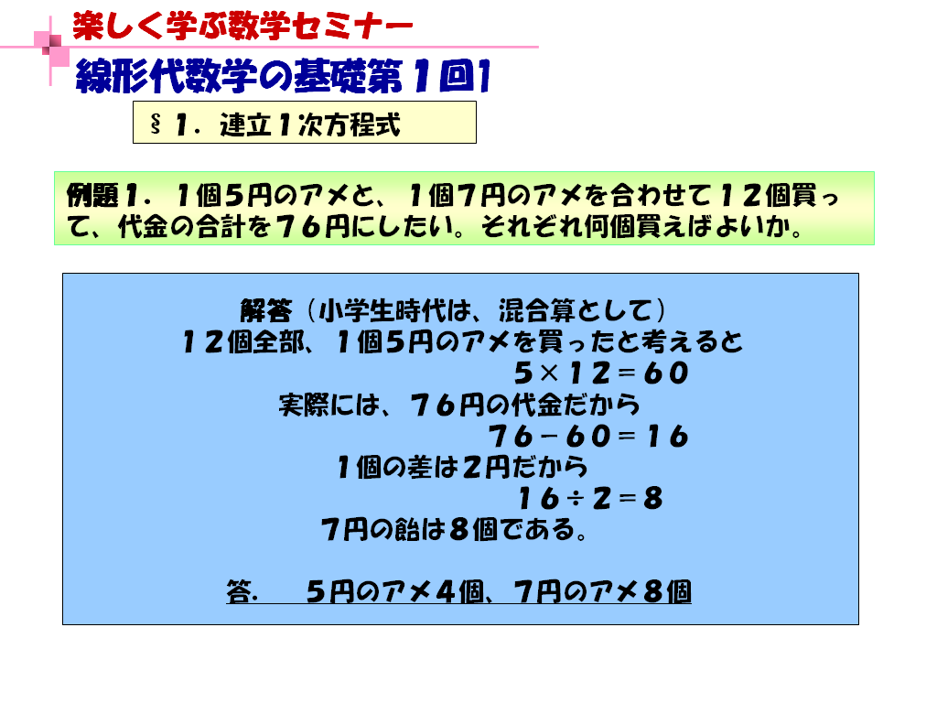

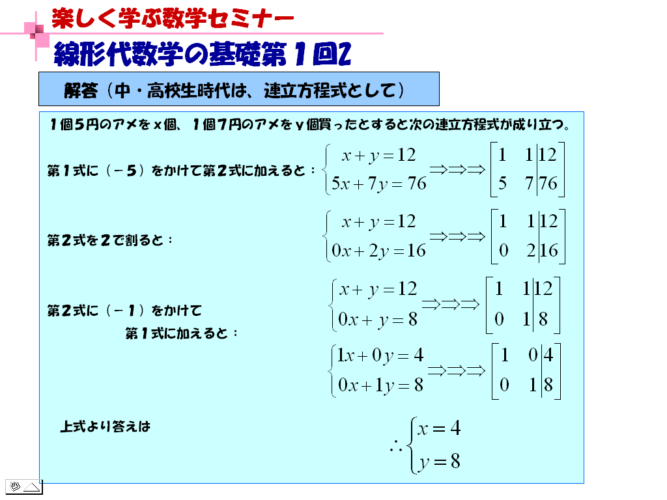

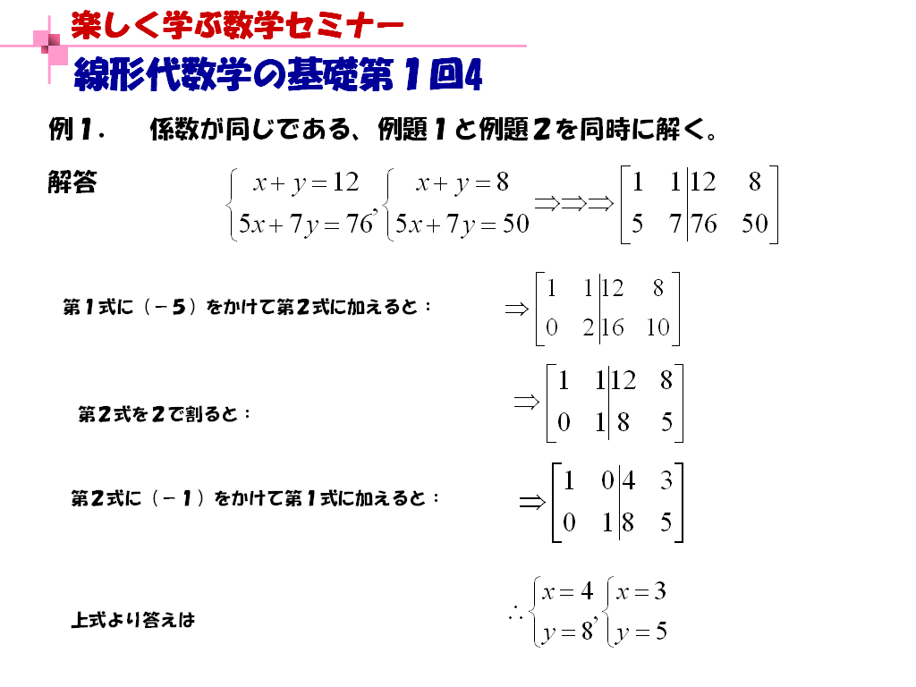

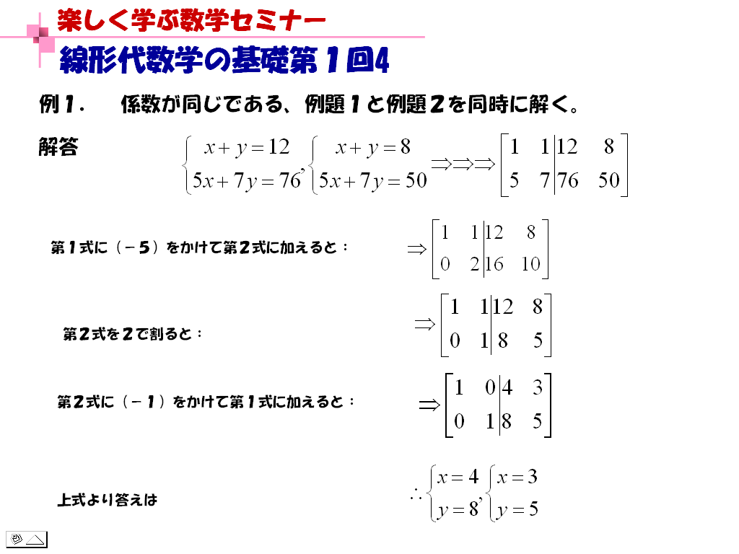

（２）掃き出し法（基本変形）
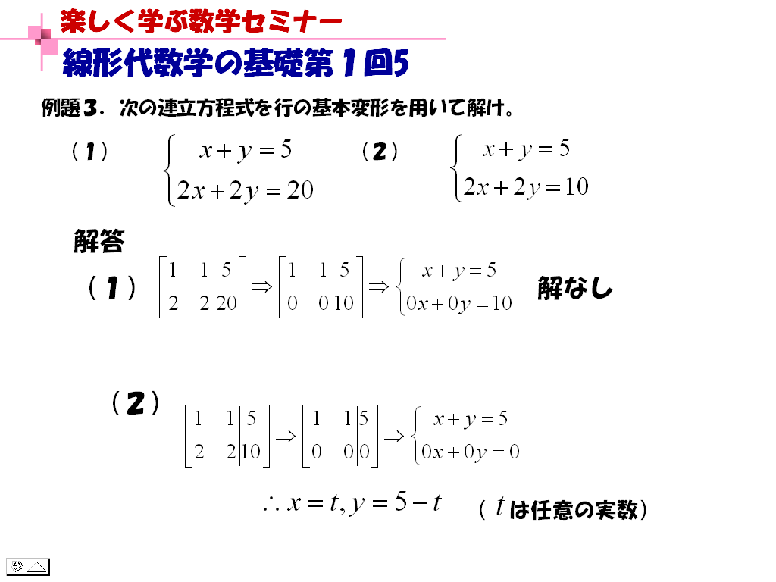

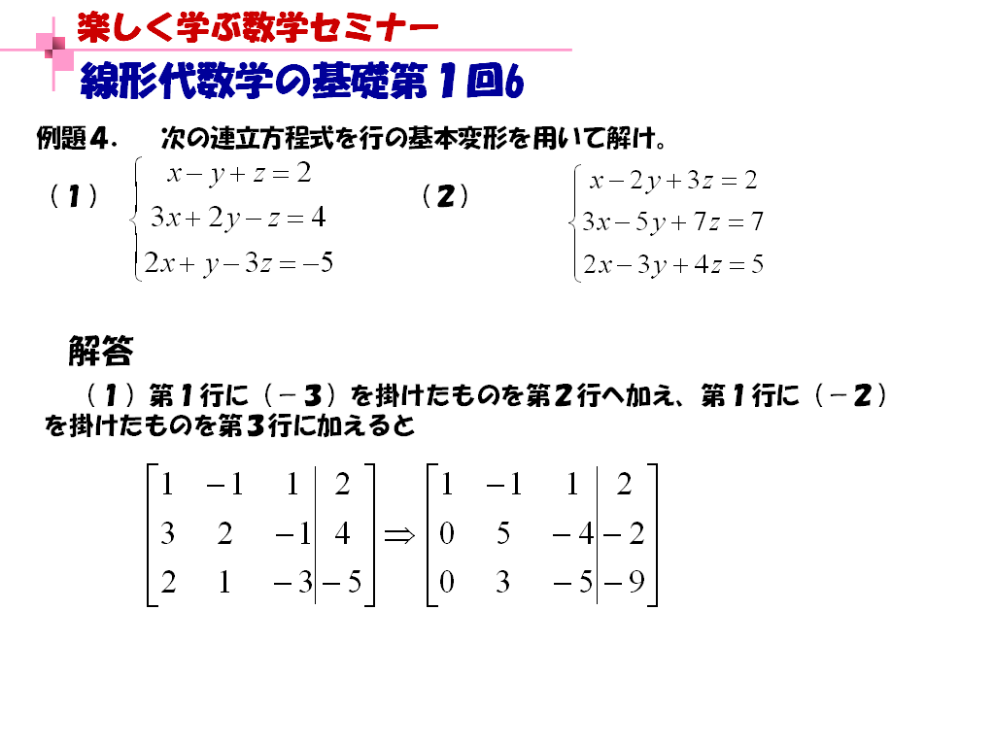

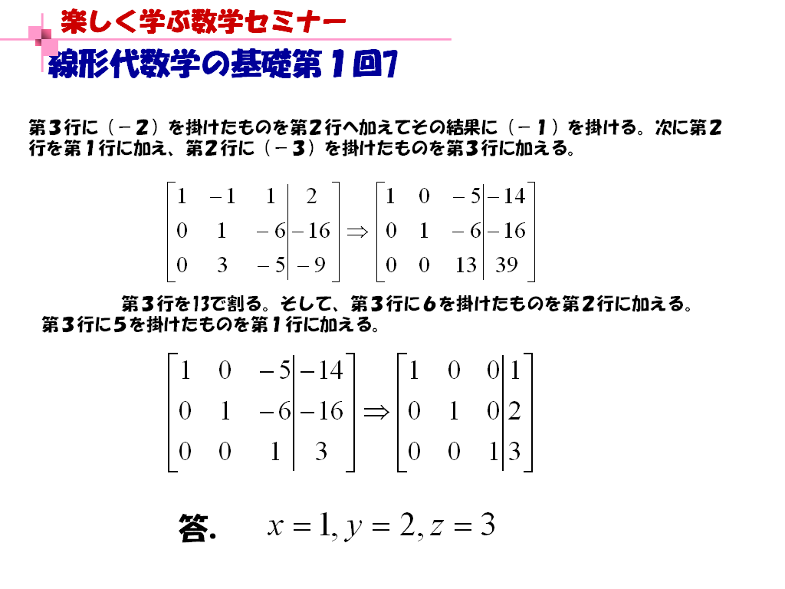

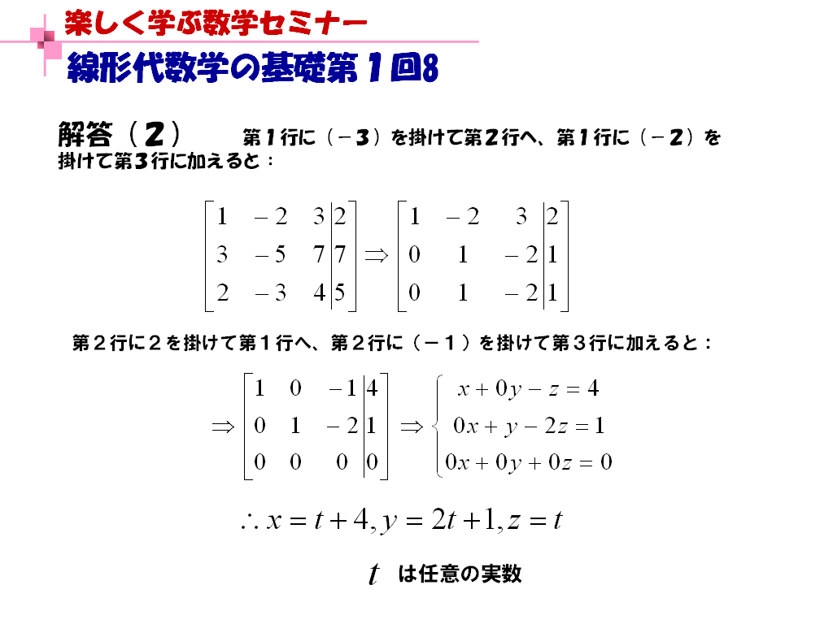

（３）行列とその性質
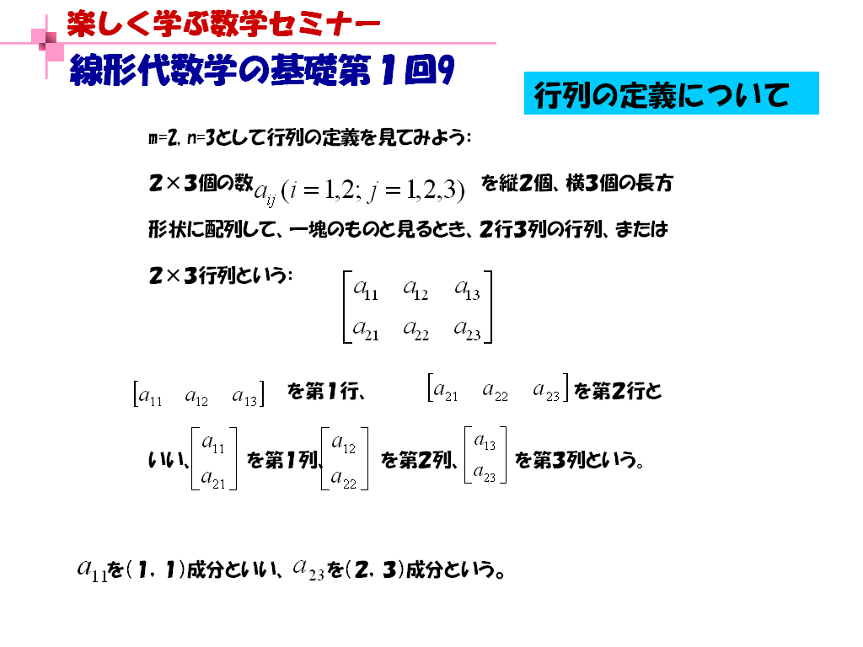

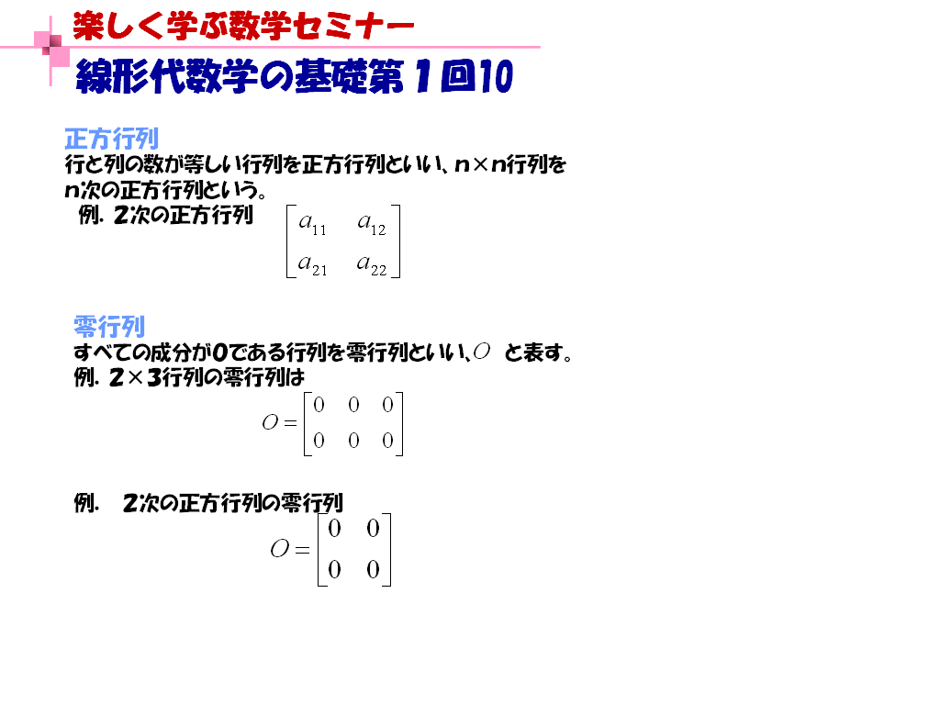

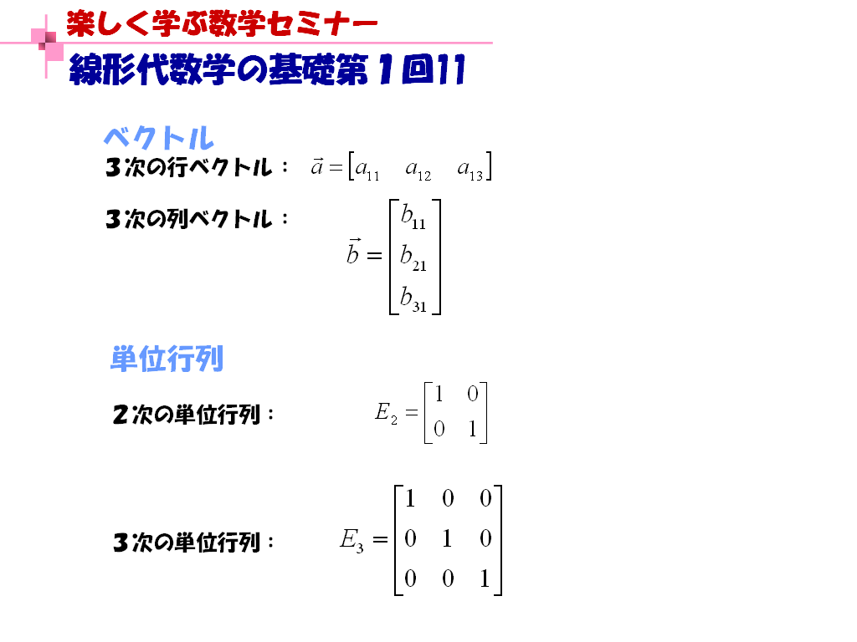

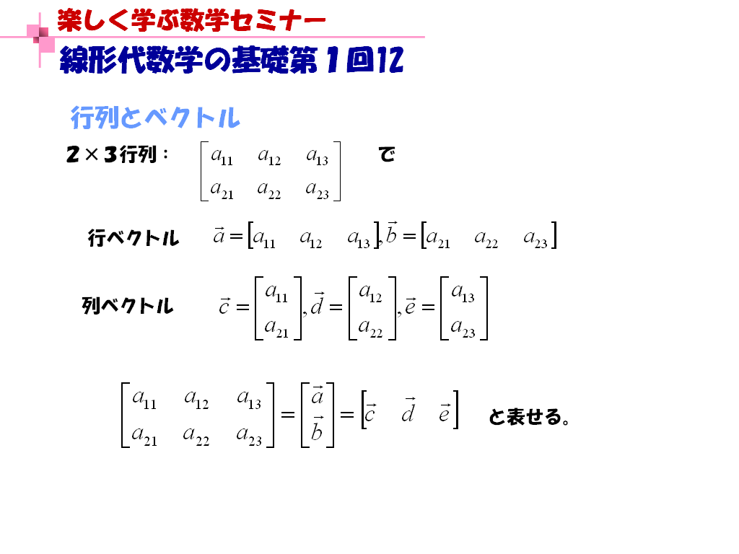

（４）行列の計算
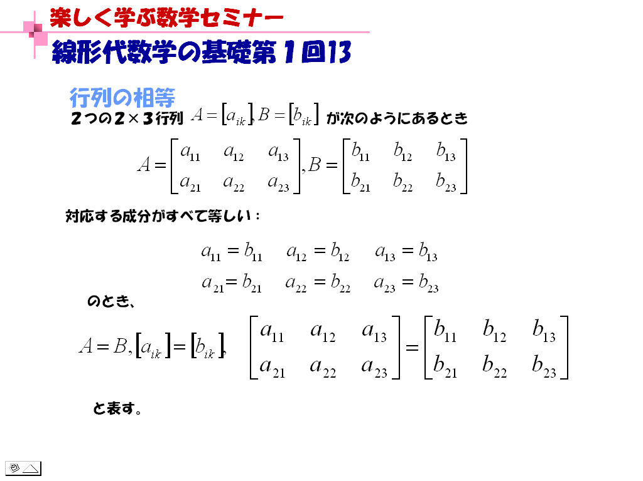

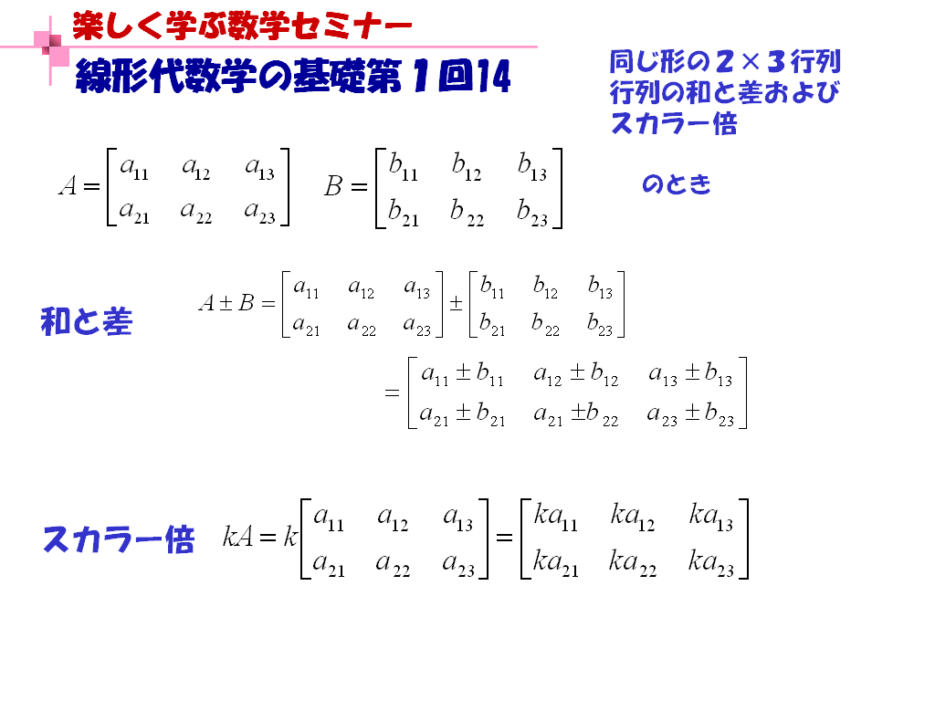

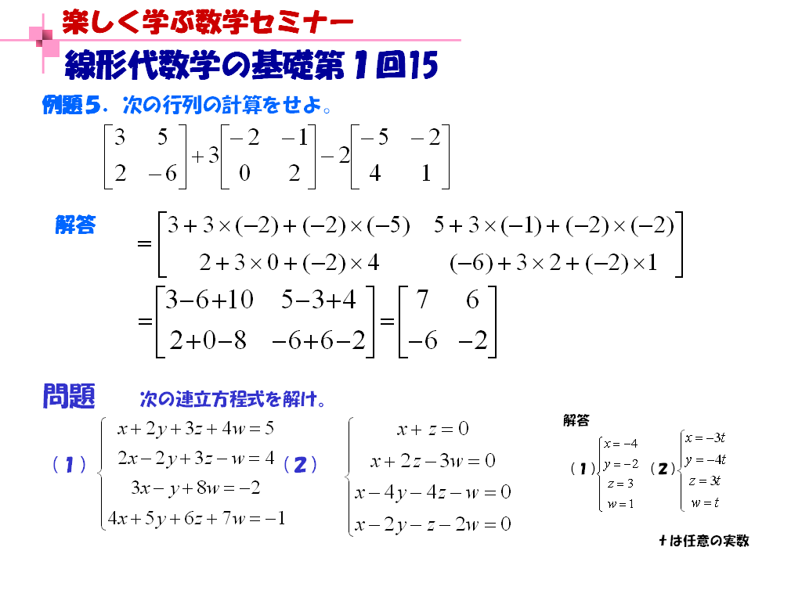

（５）行列の積
